《建筑工程施工项目管理》课程导知任务单
任务名称：任务6施工项目进度控制
组号： 日期：
项目 | 内 容
任务 | 6.1.1任务描述  某百货大楼工程，计划工期三年。该工程±O．00以下分部工程施工进度计划如图6.1所示，其中B、E为土方开挖工作，在此情况下，项目管理工程师根据对整个单位工程进度控制的需要，要求施工单位调整该分部工程进度计划，达到分部工程工期80天。施工单位修改了各施工工作持续时间(如表6.1所示)，并提出增加相应的赶工费。  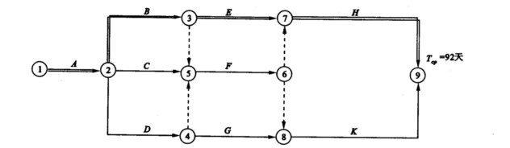  图6.1：分部工程施工进度计划  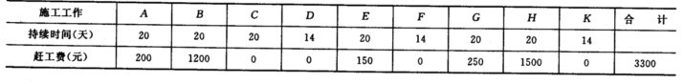  表6.1 工作持续时间及赶工费  问题：  1.施工单位的进度调整符合要求吗？  2.该工程±0.00以下分部工程依据项目管理工程师批准的施工计划实施，在正常施工完成A工作后，项目管理工程师根据业主和工程的需要，在F工作后增加一项土方开挖工作J，与H和K工作平行，如图6.2所示。施工单位确定J工作持续时间26天，同时计划将土方开挖工作B、E、J使用同一台挖土机施工。  ①增加J工作持续时间26天后，施工单位的进度计划是否满足工期80天的要求？为什么？  ②B、E、J三项工作使用同一台挖土机能否满足进度要求？为什么？  ③如果因天气原因致使F工作拖延3天完成，则该分部工程工期会不会拖延？如果会，会拖延几天？  3.请你为该分部分项工程拟定一份进度控制方案。  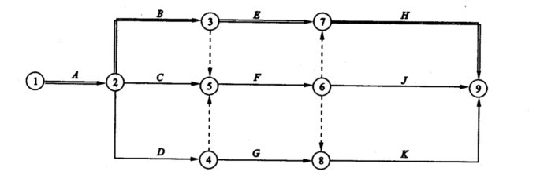  图6.2 增加J作后的施工进度计划  预期成果：完成该分部分项工程拟定一份进度控制方案一份。
工  作  计  划 | 人员、角色分配和工作职责安排
  序 号 | 任 务 | 人 员 | 时 间 | 备 注
  1
  2
  3
  4
  5
  6
  7
收集信息 | 引导问题（可加附页）  1.施工项目进度控制计划的类型有哪些？  2.施工项目进度控制的主要影响因素有哪些？  3. 施工项目进度控的程序？  4.施工项目进度控制的基本方法与措施有哪些？  5. 施工项目进度控制计划的比较的方法有哪些？如何进行分析与调整？
解决问题方案 | 小组讨论汇总情况记录，并选出代表上台汇报。（可加附页）

